  富宝资讯 源于市场 | 富宝铝周报(2010.10.18-2010.10.22) 第四十期

目 录  一、宏观经济  二、期货市场  1．行情分析  2．基本面分析  三、现货市场  四、废旧市场  1．废铝行情分析  2．各地废铝描述  3．铝锭及废铝价差  五、富宝调研  六、总结及预测  富宝推荐：  《富宝铜周报》  《富宝铝周报》  《富宝铅周报》  《富宝锌周报》  《富宝镍周报》  《富宝锡周报》  联系我们：  上海昊钰软件信息技术  有限公司  网址：www.f139.com  www.f139.cn  E-mail：fubao@f139.com  全国统一免费电话：  400-886-0990  富宝有色研究小组：  谢 春 021-52653669  徐 萍 021-52656542
  富宝一周铝价回顾
  品种 | 最高价 | 最低价 | 均价 | 累计涨跌
  LME3月铝 | 2431 | 2330 | 2374 | -33
  沪期铝1101 | 16615 | 16130 | 16428 | -45
  富宝现货铝 | 16170 | 15930 | 16030 | 平
  佛山破碎生铝 | 13850 | 13500 | 13680 | -100
  富宝现货铝与期货铝走势分析
  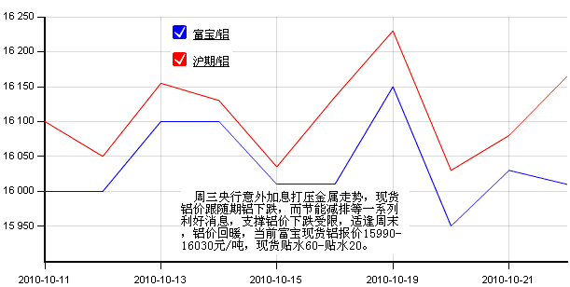
  富宝调研
  本周央行出台加息的消息基本被市场消化，经过短暂的调整后，金属价格重新反弹，在此轮止跌反弹行情中，美元下滑功不可没，目前业内人士普遍较关注已跌至年内低位的美元将何去何从？这将对未来铝市造成怎样影响，且限电政策、节能减排如何支撑？本周富宝铝研究小组针对20几家厂商对后期铝价看法及市场交易情况调研，敬请关注：
  评述·要闻
  1. 宏观分析
  （1）国外经济数据及市场评论
  （2）国内经济数据及市场评论
  2. 基本面分析
  近期，随着完成“十一五”节能减排指标压力的增大，各地纷纷开始对高耗能行业进行用电量和产能调控。9月初，广西和贵州的铝厂已被要求减产，共涉及产能约75万吨。最近，河南省也提出在最后三个月对当地电解铝生产进行限制。
  3．现货市场
  本周现货市场铝价围绕16000上下波动，幅度不大。周二央行意外宣布加息，对金属市场产生了一定的影响，但随后消息逐渐被市场消化，铝价进入了震荡走稳的形势。
一、宏观经济
1. 国外经济数据及市场评论
北京时间10月18日夜间，美联储公布九月份美国工业产值数据。美国九月工业产值环比下降0.2%，是2009年6月以来的首次下滑，低于此前经济学家增长0.2%的预期。设备使用率也下降到74.7%，继续显著低于三十年的历史均值80.6%，也低于市场预期。
我们认为三、四季度美国经济增速仍将在低位徘徊，产能过剩将继续对通胀形成压制。由于包括PMI指数、OECD领先指标以及消费者信心指数等在内的一系列领先指标都显示美国经济回升的高潮已经过去，我们预计即将公布的美国三季度经济增速仍将低于2%，四季度的经济增速也将维持在较低水平。同时，设备利用率的持续低迷表明产能过剩将继续压制美国的通胀水平。联储推出的新一轮刺激政策继续受到经济基本面的支撑。
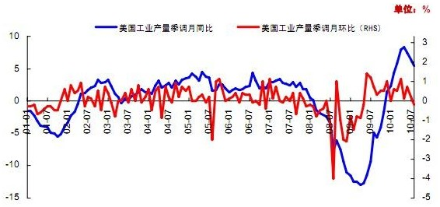
图1：美国工业产值增速
2. 国内经济数据及市场评论
（1）央行加息旨在抑制通胀和美元贬值
中国人民银行决定，自2010年10月20日起上调金融机构人民币存贷款基准利率；金融机构一年期存款基准利率上调0.25个百分点，由现行的2.25%提高到2.5%；一年期贷款基准利率上调0.25个百分点，由现行的5.31%提高到5.56%。
我们认为此次央行加息虽然出乎意外但也在情理之中；CPI数据自7月首次超过一年期存款利率以来，市场对央行加息的声音始终不断；但是中国央行自2010年6月份启动人民币汇改以来，人民币升值的预期不断升温，尤其是美国和欧洲主要经济体在政治上不断对人民币施加压力、美联储启动量化宽松政策预期不断明朗的背景下，人民币升值的幅度持续创出新高，超过2.3%；尽管9月份公布的数据显示，在人民币升值压力空前的背景下，外汇占款大涨，在扣除外贸顺差和FDI之后，热钱流入的迹象和数量非常明显。我们认为尽管此次央行加息并不利于央行对热钱流入的控制，但是在经济基本面回稳（8、9月PMI指标显示经济形势已经开始趋稳，但是通胀压力越来越大）和通胀压力日益加大的背景下，连续数月的负利率以及对国内楼市调控的需要，在数量型调控面临瓶颈的背景下，加息的必要性越来越强。
从市场的角度来看，加息加大了无风险收益率，减低了投资者的无风险偏好，避险资金流入美元资产，美元的走高使金属和石油等资源类资产承压下跌。
（2）CPI温和创新高，经济形势平稳，符合预期
国家统计局公布2010年前三季度经济运行数据，前三季度，GDP同比增长10.6%，规模以上工业增加值同比增长16.3%，城镇固定资产投资同比增长24.5%，社会消费品零售总额同比增长18.3%。9月份，居民消费价格同比上涨3.6%，环比上涨0.6%；工业品出厂价格同比上涨4.3%，环比上涨0.6%。
从以上数据，我们可以得出以下观点：
首先，当前经济运行态势总体良好。GDP呈逐季回落的过程，投资和消费实际增速的平稳显示当前的经济运行态势总体良好。
其次，9月CPI温和创新高，10月CPI再创新高的可能仍存。9月份CPI同比再创新高，但与市场预期相比，属于温和创新高，但年累计环比上涨对CPI的贡献占6成多。由于10月CPI的再创新高的可能性仍未消除。四季度PPI翘尾明显回落，今年内PPI难以再显著冲高。因此年内价格持续上涨的总体压力是有限的，CPI全年震幅仍会维持在3%上下。
我们认为，9月的经济数据显示了经济平稳的态势，通胀温和创新高，这很大程度是来源于当年的价格上涨，因此政府会更注重通胀预期的管理力度。虽然通胀创新高并由此导致了货币政策的收紧，但这反过来可以解读为经济在向好，因此，9月经济数据对市场的影响偏正面。

二、期货市场
1．期货分析
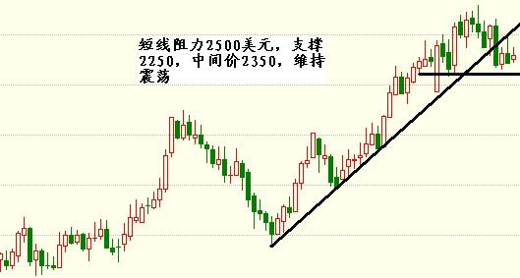
图2：伦铝走势图
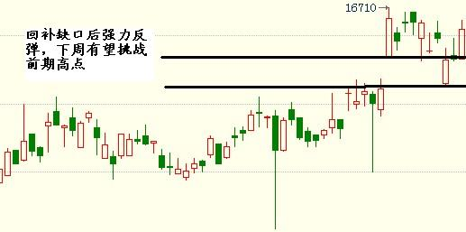
图3：沪铝走势图
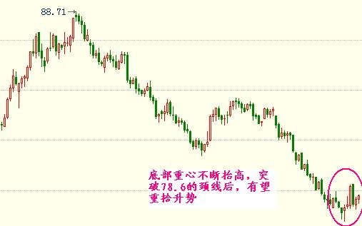
图4：美元指数走势
从以上走势图中，我们可以发现，目前伦铝在2500美元一线受到不小阻力，但下方2250美元一线支撑明显，短线维持在2350美元附近徘徊，在未跌破2250美元之前，我们仍维持震荡上行的观点。本周沪铝在经历“加息”等利空消息之后，逢低买盘较强，震荡回升，如下周突破16600元后，将大幅走高。目前，基本金属上行的最大阻力来自于美元的不确定性，从技术上看，在大格局上美元指数仍维持弱势，存在再创新低的可能，但是近期美联储关于扩大宽松货币政策的表态有所松动，美元指数在多头回补的情况下，重心缓慢上移，不过在未有效突破78.6的关口前，美元大幅走强的概率不高。
2．基本面分析
近期，随着完成“十一五”节能减排指标压力的增大，各地纷纷开始对高耗能行业进行用电量和产能调控。9月初，广西和贵州的铝厂已被要求减产，共涉及产能约75万吨。最近，河南省也提出在最后三个月对当地电解铝生产进行限制。其中，对160千安及以下铝电解槽实施停产检修，对180千安-300千安的铝电解槽，按30%实行轮休；后三个月全省限制电解铝产量18万吨，这相当于72万吨的年化产量。
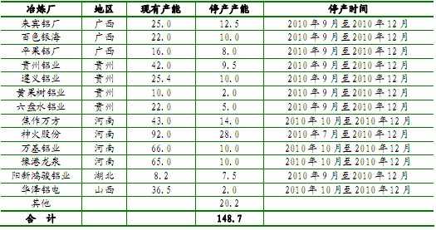
图5：为完成“十一五”节能减排指标带来的产能关闭 （单位：万吨/年）
预计今年第4季度，国内大约有150万吨的电解铝产能受到影响。目前国内电解铝产能约为2150万吨，受影响产能约占国内总产能的7%。
实际上，近期国家统计局公布的数据已经表明，国内电解铝产量已开始回落。8月份，国内电解铝产量138.8万吨，同比增长20.4%，但环比下降2%；8月份年化值为1635万吨，比7月份的1669万吨减少34万吨。由于国内仍有部分铝厂处在亏损边缘，生产积极性依然较低。
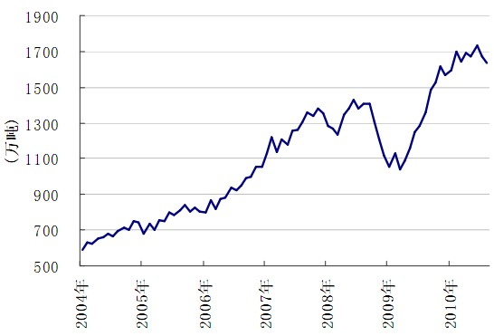
图6：中国电解铝年化产量
我们预计，随着“十一五”尾声的临近，各省市将会继续加大节能减排的力度，受影响的电解铝产能可能会继续增加，4季度国内电解铝产量将进一步回落。同时，随着美国、欧洲和日本等西方发达国家相继发布言论，宣称将实施量化宽松政策以提振经济，投资者对全球流动性再度泛滥的担心大为增加。短期内基本金属价格仍然具备上涨的力量。
9月以来，国内铝价稳步回升，并重新站在16000元/吨的上方，铝厂有望重新开始盈利，并开始走出低谷。铝价继续回升将明显改善铝厂的盈利状况。
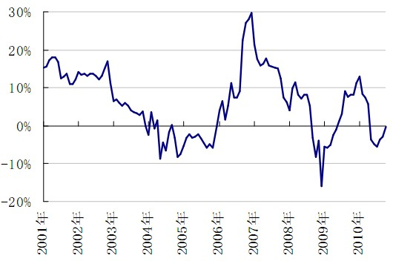
图7：铝厂盈利状况

三、现货市场
本周现货市场铝价围绕16000上下波动，幅度不大。周二央行意外宣布加息，对金属市场产生了一定的影响，但随后消息逐渐被市场消化，铝价进入了震荡走稳的形势。走稳的铝价使得下游购货商积极入市采购，贸易商也加大出货力度，市场交易氛围良好。
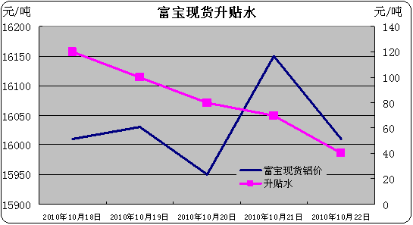
图8：富宝现货铝升帖水
日期 | 长江现货 | 广东南储 | 上海现货 | 中铝
2010-10-18 | 16070 | 16130 | 16060 | 16100
2010-10-19 | 16140 | 16160 | 16135 | 16200
2010-10-20 | 16000 | 16070 | 16005 | 16200
2010-10-21 | 16020 | 16100 | 16025 | 16200
2010-10-22 | 16010 | 16140 | 16015 | 16200
表1：国内主要现货市场电解铝报价
近期广州亚运会临近，广东地区限电影响严重，当地许多非环保铝制品被限，销量减少。而河北地区非标102铝锭依旧畅销，许多货源来自天津、山东、河南等地，由于当地许多厂商自备发电机，因此限电有限。未来铝价短期或震荡为主，中长期依旧看涨。

四、废旧市场
1．废铝行情分析
中国经济数据表现良好，令市场对金属需求前景存乐观情绪，但美元低位反弹及周三央行意外加息打压金属走势，铝价同其他金属报价纷纷下跌，废铝也难逃下跌噩运，但节能减排等一系列利好消息，支撑铝价下跌受限，本周各地废铝报价环比下跌100元/吨左右，而重庆废铝仍较滞涨滞跌，价格波动幅度较小，短期废铝仍将维持稳中小涨趋势，持货商可持货待涨；买家观望，逢低可适量买入。
图9：各地废铝报价对比
2．各地废铝描述
佛山市场：美元走强打压金属走势，铝价上涨乏力，本周佛山废铝环比下跌100元左右，当前南海机生铝市场主流报价在12400元/吨，价格下跌令下游买家入市采购积极性不高，且广东市场因临近亚运会，本地再生铝企业需求略显疲弱，购货较为谨慎，而适逢周末，铝价表现坚挺提振市场人气，商家询盘活跃，整体成交较前期好转。
河北市场：本周三央行意外加息打压金属走势，废铝跟随下跌100元，当前河北机生铝市场主流报价在12600元/吨，下游接货态度仍有分歧，积极询价接货者有之，徘徊观望者也有之。另据悉近期河北部分厂家受停电影响，铝锭供应方面减少，有助于支撑铝价，特别当地非标102铝锭，低价难以寻到货源。后市行情多数商家表示依旧看好。
汨罗市场：期铝震荡走稳令铝价下跌受限，本周汨罗废铝报价环比下跌100元左右，机生铝市场主流报价在12800元/吨，普通机生铝报价稍低600-700左右，随着周末价格回暖，市场交易气氛稍好，买家采购积极，但市场整体货源不多，致使部分买家因购不到货而前去南海采购，对后市行情，多数商家表示仍看好。
重庆市场：周三央行意外加息导致现货铝锭小幅下挫，但重庆废铝依旧表现平稳，价格滞涨难跌，当前普通机生铝市场主流报价11800元/吨左右，优质机铝市场价12000元/吨左右，市场货源较为充足，但下游厂家入市采购积极性不高，并对货源质量要求严格，加之市场竞争，中型贸易商利润缩水，从原来每吨400-500元降到现在每吨200元左右，使得市场交易难以活跃。
3．铝锭与废铝价差
图10：铝锭与废铝价差
经济数据好坏参半，本周三央行意外加息打压金属走势，铝价受其下跌，截止周五，佛山铝锭不带票均价为15550元/吨，环比上周下跌80元左右；破碎生铝市场主流报价在13650元/吨，环比下跌100元左右，现货铝锭及废铝跌幅不大，使得两者价差仍维持于1900附近，且废铝滞涨滞跌现象突出，短期若现货铝价维持震荡偏强走势，那废铝及现货铝锭走势有望拉大，这有助于废铝报价优势明显，下游再生铝企有利润可图，从而增加对废铝的采购量。

五、富宝调研
本周央行出台加息的消息已基本被市场消化，经过短暂的调整后，金属价格重新反弹，在此轮止跌反弹的行情中，美元指数下滑功不可没，目前业内人士普遍较关注已跌至年内低位的美元指数将何去何从？这将对未来铝市造成怎样影响，且限电政策、节能减排如何支撑？本周富宝铝研究小组针对20几家厂商对后期铝价看法及近期市场交易情况进行调研，敬请关注：
图11：下周铝价预测
富宝调研得出：针对河北限电、广东亚运电话调研20几家铝企。河北限电对生产厂家限产影响不大，因各厂均自备发电机，但成本每吨略高200元左右；另外，广东亚运临近，南海周边50%加工冶炼厂遭受影响，其韶关冶炼厂因铊污染而停产。当前南海现货铝锭可见库存约35万吨左右。
而对于已跌至年内低位的美元指数将何去何从？美元自今年6月初以来的这波大跌，可能再次迎来“稍息”。 本周，央行加息及美元触底反弹打压金属走势，令一些业内人士开始怀疑这波跌势是否要见底。由于美元指数一直与大宗商品和股市维持了较好的负相关走势，一旦美元短期内连续反弹，商品等各类风险资产也会面临一定的回调压力。但对于后市行情多数商家仍较看好。下周行情预测：31%看涨，幅度200左右，52%看平，17%看跌。以上调研，仅供参考。

六、总结及预测
在经历了“加息”等利空传闻的打压下，本周铝价表现疲弱。但下游逢低入货的意愿十分积极，且部分贸易商存在惜售情形，总体成交较上周明显好转。在美元指数未确定升势之前，我们认为随着节能减排力度的增强，以及其他金属的带动，下周铝价有望震荡上行。采购企业应好好把握逢低备货的机会，部分中小贸易商如库存不多，可放缓出货力度。

